# O-tab

## 简介：

仅有页面是作者写的，其他全用AI生成，花费4小时搞定！！！

期间修改了浏览器启动时会打开两次页面的bug和各种小bug！！！

简介：一个浏览器启动页面。

## 安装步骤

1. 解压（虽然你能看到这个文档大部分情况下，代表你解压成功了。）。
2. 打开chrome，进入chrome://extensions（谷歌插件）。

直接输入即可：

文本

AI 生成的内容可能不正确。

也可以右上角的三个点 > 扩展程序 > 管理扩展：

图片包含 应用程序

AI 生成的内容可能不正确。

图形用户界面, 应用程序

AI 生成的内容可能不正确。

1. 右上角开发者模式打开，然后点击加载已解压的扩展程序，选择解压出来的文件夹（即安装成功，有错误不用管，作者也不知道错哪了，没学过。）。

开发者模式：

文本

AI 生成的内容可能不正确。

加载已解压的扩展程序：

应用程序

AI 生成的内容可能不正确。

找到解压出来的文件夹，确认：

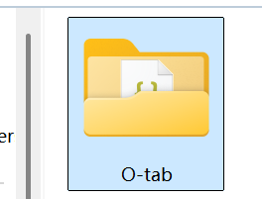

1. 可能需要根据提示进行一些初始设置或授权。

点击保持现状：

图形用户界面, 文本, 应用程序, 聊天或短信

AI 生成的内容可能不正确。

## 联系支持

作者：0Z1F

声明：您可以根据具体的浏览器桌面插件的特点和功能，对上述框架进行进一步的细化和改进，使其更符合实际需求。

Bilibili：<https://space.bilibili.com/646734220?spm_id_from=333.1007.0.0>

支持和赞助：

图示

AI 生成的内容可能不正确。